|  |  |  |
| --- | --- | --- |
|  | **ПРОФСОЮЗНЫЙ КОМИТЕТ**  **ОАО «ММК-МЕТИЗ» ГМПР** |  |
| ***ПРОФСОЮЗНЫЕ***  ***ВЕСТИ***  **№ 15 (175) июль 2018г.** |

***ЕСЛИ ВМЕСТЕ - МЫ СИЛА! ЕСЛИ ВСЕ - ЗАОДНО!***

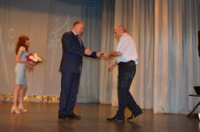

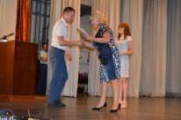Во все времена труд металлурга был в особом почете. Представители металлургических профессий своим ежедневным трудом вносят весомый вклад в развитие Российской промышленности. Это люди с особой трудовой закалкой и выдержкой, сильные духом и волей.

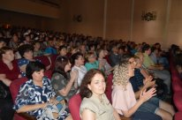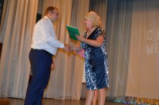 С 10 по 12 июля 2018 года в заводском дворце культуры прошли праздничные мероприятия, посвященные празднованию Дня металлурга. Поздравили с профессиональным праздником и выразили работникам нашего предприятия свою искреннюю благодарность и признательность за добросовестный труд, профессионализм и общественную активность администрация завода, профсоюзный комитет и приглашенные гости. Всего было вручено более 250 наград! А творческие коллективы постарались создать всем праздничное настроение!